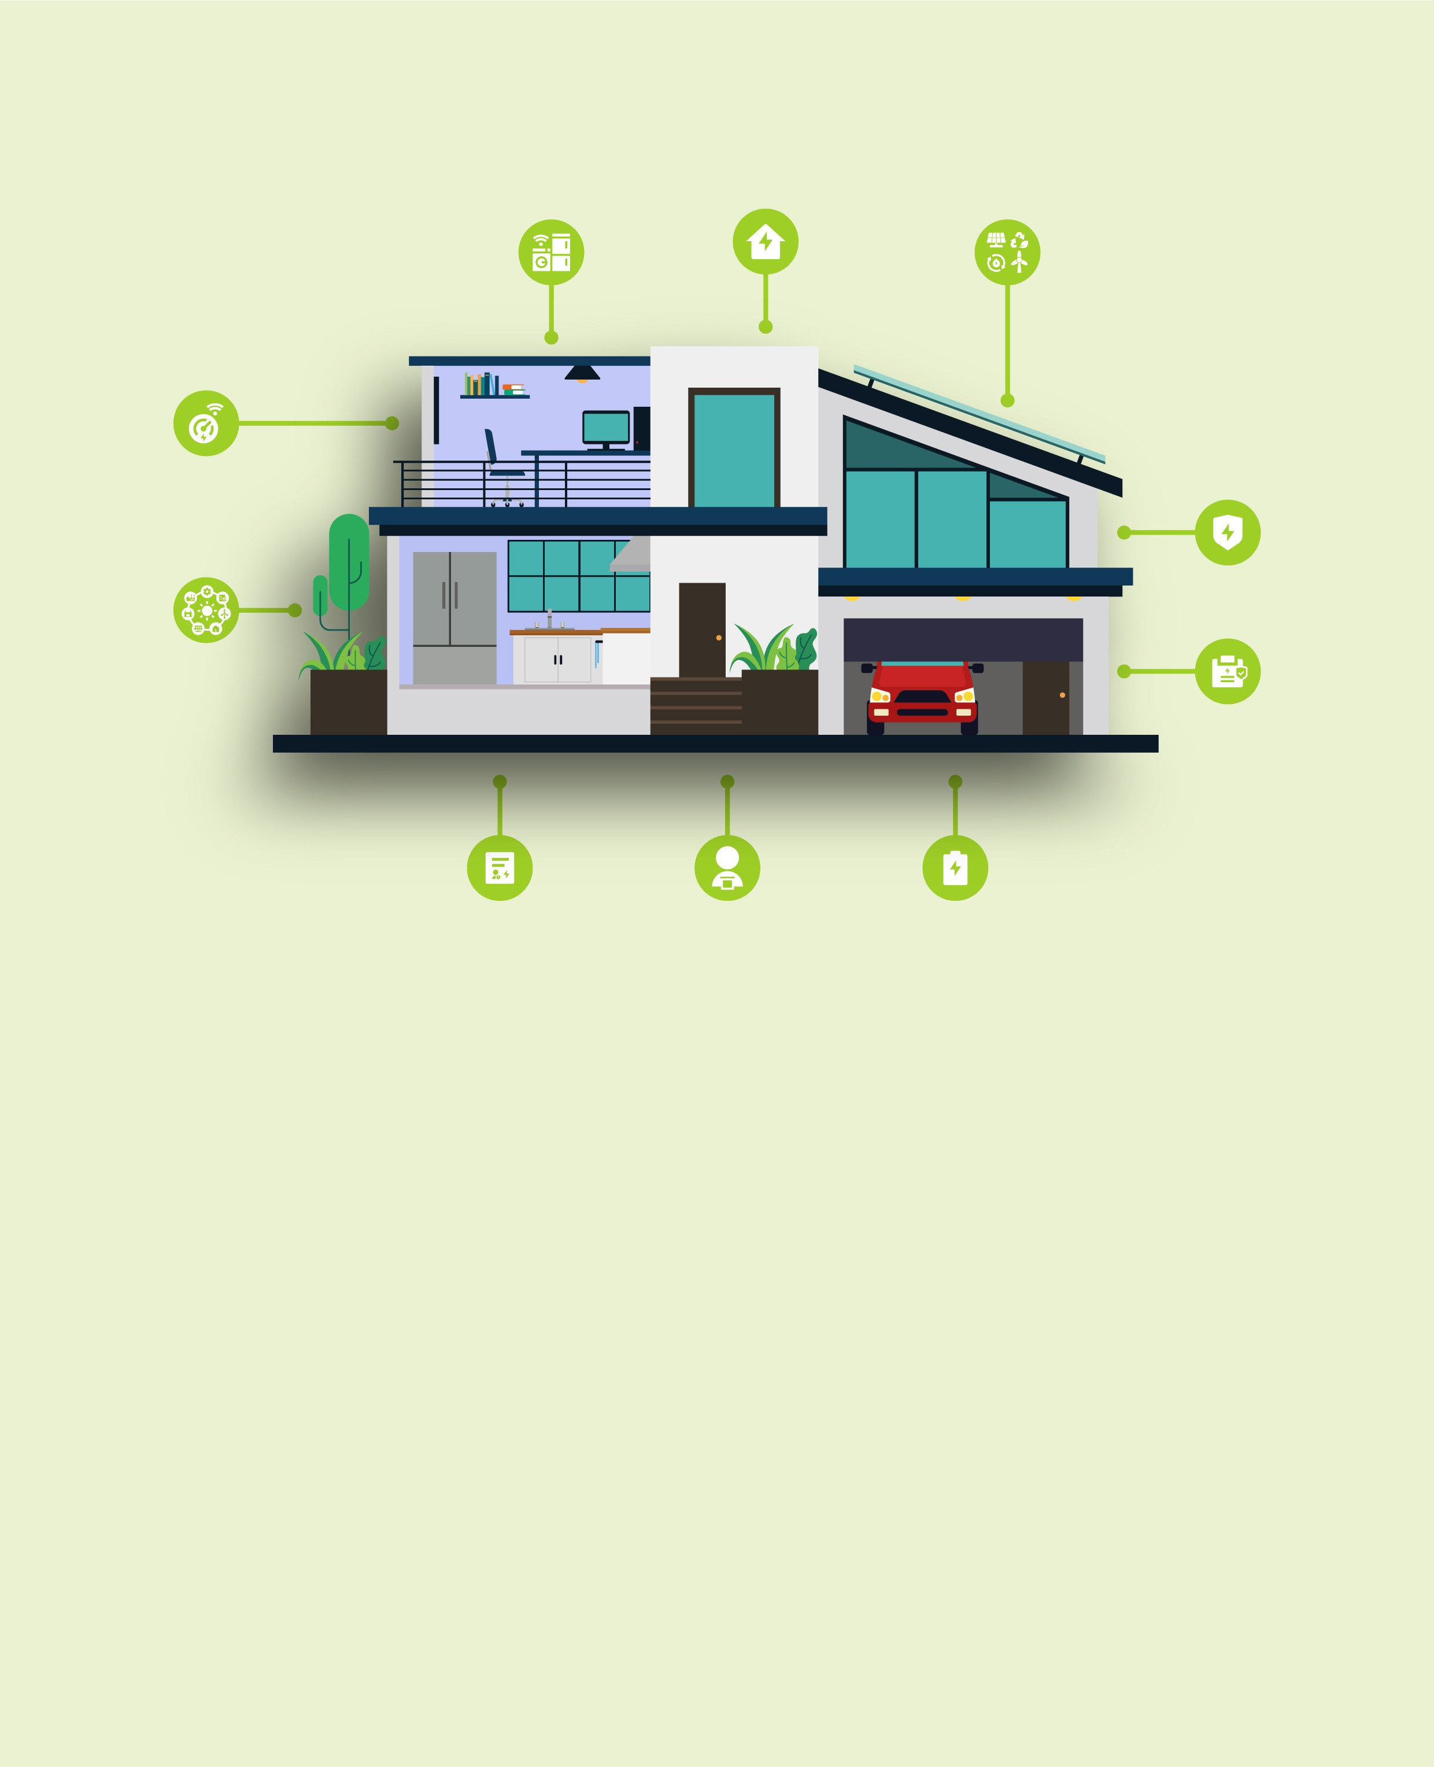
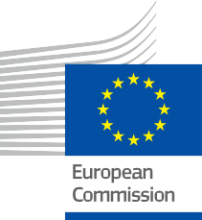


Az Ön otthona, az Ön energiája
Gyakran ismételt kérdések
Információs és elkötelezettségi csomag – HU

Ez az anyag 2025 januárja és februárja között került felülvizsgálatra.
ENERGIA

Szerzői jog

Készült: 2024 december
Borító: „Okosotthon háttér eszközzel” grafikai illusztráció a Freepik-től, módosította: EWORX
Betűtípus: EC Square Sans Pro
Forrás: „Az otthonod, az energiád – Gyakran ismételt kérdések –
Az „Információs és elkötelezettségi csomag” az Every1 projekt részeként készült, és CC BY-SA 4.0 licenc alatt áll, hacsak másképp nem jelezzük.

Jogi nyilatkozat

Jogi nyilatkozat: | Ez a projekt az Európai Unió Horizont kutatási és innovációs programjának (2021–2027) támogatásában részesült, a  101075596. számú támogatási megállapodás keretében. A tanfolyam tartalmáért kizárólag az Every1 projekt felel, és az nem feltétlenül tükrözi  az Európai Unió véleményét.
Képekre vonatkozó nyilatkozat: | Az EU nem rendelkezik szerzői joggal a jelen kiadványban használt képek tekintetében. A kiadványban használt képek szerzői jogai nem az EU tulajdonát képezik. A képek licencét és felhasználási engedélyét minden kép alatt feltüntetjük.
Alkalmazkodási nyilatkozat: | A tananyag egyes részei a Köszönetnyilvánítás részben felsorolt forrásokból származnak, és a téma egy meghatározott aspektusára összpontosítanak. Ezeket az adaptációkat az Every1 Project  (az „Adaptáló”) készítette és tette közzé, és ha másképp nem jelezzük, CC BY-SA 4.0 licenc alatt állnak. Az Every1 Project kizárólagos felelősséggel tartozik ezekért a származékos művekért,  és az adaptációkat az eredeti források készítői nem támogatják. DeepL-lel fordítva és mesterséges intelligenciával ellenőrizve a hibák kiszűrése érdekében. Ha hibákat találtál, és szeretnél segíteni a fordítás javításában, írj nekünk nyugodtan a következő címre: every1translations@think-e.be.
Újrafelhasználhatósági nyilatkozat: | Ezt az anyagot módosíthatja, hogy jobban megfeleljen az Ön egyedi igényeinek és a helyi körülményeknek. Ez magában foglalhatja a helyi kezdeményezésekről szóló információk beépítését, a tartalom más nyelvekre történő lefordítását, vagy az Ön közönsége számára leginkább releváns konkrét szempontok kiemelését.

Tartalomjegyzék

- Intelligens mérőórák 5
- Energiahatékonyság 6
- Intelligens készülékek 7
- Megújuló energiaforrások 8
- Intelligens hálózat 9
- Energiaellátás biztonsága 10
- Energiatárolás 11
- Keresletre való reagálás 12
- Energiaauditok 13
- Proszumer 14

Az EVERY1 projektről



Az Every1 projekt célja egy hatékony koncepció kidolgozása, amely minden olyan elemet tartalmaz, amely szükséges ahhoz, hogy az európai érdekelt felek hatékonyan részt vehessenek a digitális energiapiacon. A projekt az érdekelt felek és ökoszisztémák mélyreható, adatokon alapuló megismerésével kezdődik, hogy feltérképezzék, kik ők, mit tudnak, hogyan használják az információkat és hol keresik azokat. Hasonlóképpen, a meglévő és kialakulóban lévő megoldásokat is értékelik és validálják, és az alkalmazási esetek segítségével megértik, mit kell tudniuk az érdekelt feleknek ahhoz, hogy potenciáljuknak megfelelő szerepet tölthessenek be. Ezt a hiányosságot felhasználják olyan tanulási útvonalak kidolgozására, amelyek a szükséges kapacitásépítési anyagok azonosításához vezetnek. Ezzel párhuzamosan az Every1 a piac kialakításán dolgozik azáltal, hogy legjobb gyakorlatokat cserél a politikai döntéshozókkal és az energiaszabályozókkal, lehetővé téve a korlátokról szóló megbeszéléseket, és közös kommunikációs anyagokat dolgoz ki társaik számára.

Szeretne mélyebben belemerülni a digitális energetikai átállásba? Olvassa be az alábbi QR-kódot, vagy látogasson el az EVERY1 projekt weboldalára (https://every1.energy/), ahol forrásokat, esettanulmányokat és betekintést talál arra vonatkozóan, hogyan vehet részt a tiszta energia jövőjének alakításában.



Intelligens mérőórák

Mi az az intelligens mérőóra?
Az intelligens mérő egy digitális eszköz, amely felváltja a hagyományos villanyórát, valós idejű energiafogyasztási adatokat szolgáltat és kiküszöböli a becsült számlákat.
Milyen előnyei vannak az intelligens mérőórának?
Az intelligens mérők pontos számlázást biztosítanak, segítenek azonosítani az energiafogyasztó készülékeket, lehetővé teszik a használati idő alapú tarifákban és a keresletre reagáló programokban való részvételt, valamint elősegítik az energiatakarékos viselkedést.
Hogyan szerelhetek be intelligens mérőórát?
Vegye fel a kapcsolatot energiaszolgáltatójával, hogy érdeklődjön a rendelkezésre állásról és a telepítési lehetőségekről.
Biztonságban vannak az adataim az intelligens mérőórán?
Igen, az intelligens mérőórák szigorú adatvédelmi előírásoknak, például a GDPR-nek felelnek meg, és Ön ellenőrizheti az adatokhoz való hozzáférését és az adatvédelmi beállításokat.
Hogyan küldi az intelligens mérőórám az adatokat az energiaszolgáltatómnak?
Az adatátvitel gyakorisága az energiaszolgáltatótól és a telepített intelligens mérő típusától függ. Egyes mérők óránként, mások naponta vagy még ritkábban küldenek adatokat. Az adatátvitel gyakoriságát általában az intelligens mérő beállításaiban vagy az energiaszolgáltatónál lehet beállítani.
Válthatok-e energiaszolgáltatót, ha intelligens mérőórám van?
Igen, akkor is válthat energiaszolgáltatót, ha intelligens mérőórát szereltetett be. Az intelligens mérőóra a legtöbb energiaszolgáltatóval kompatibilis, és az általa gyűjtött adatok könnyen átvihetők az új szolgáltatóhoz.

- Energiahatékonyság

Mi az energiahatékonyság?
Az energiahatékonyság azt jelenti, hogy ugyanazon feladatok elvégzéséhez kevesebb energiát használunk, ami költségmegtakarítást és a környezetre gyakorolt hatások csökkentését eredményezi.
Hogyan javíthatom otthonom energiahatékonyságát?
Végezzen energiaauditot, váltson energiahatékony készülékekre, javítsa a szigetelést és a légzárást, váltson LED-es világításra, és használjon intelligens termosztátokat.
Vannak-e pénzügyi ösztönzők az energiahatékony korszerűsítésekhez?
Igen, tájékozódjon a rendelkezésre álló visszatérítésekről, adókedvezményekről vagy finanszírozási lehetőségekről, amelyek segítenek ellensúlyozni a költségeket.
Milyen egyszerű energiatakarékossági szokásokat vehetek fel otthon?
Néhány egyszerű módszer az otthoni energiatakarékosságra: kapcsolja le a villanyt, amikor elhagyja a szobát, húzza ki a dugót a nem használt elektronikai eszközökből, használjon energiahatékony készülékeket, hideg vízzel mossa a ruhákat, rövidebb ideig zuhanyozzon, amennyire csak lehetséges, használja a természetes fényt, és szigetelje le a levegőszivárgásokat, valamint javítsa a szigetelést.
Hogyan tudom megmondani, hogy háztartási készülékeim energiahatékonyak-e?
Keresse meg a készülékeken az energiahatékonysági címkét. Ez a címke információt nyújt a készülék energiahatékonysági besorolásáról, így összehasonlíthatja a különböző modelleket, és kiválaszthatja a leghatékonyabbat.



Intelligens háztartási készülékek

Mik azok az intelligens készülékek?
Az intelligens készülékek olyan hálózatba kapcsolt eszközök, amelyek távolról vezérelhetők, optimalizálják az energiafelhasználást és részt vesznek a keresletre reagáló programokban.
Melyek az intelligens készülékek példái?
Intelligens termosztátok, hűtőszekrények, világítás, mosógépek, szárítógépek és mosogatógépek.
Milyen előnyei vannak az intelligens készülékeknek?
Az intelligens készülékek energiaoptimalizálást, távirányítást, kényelmet, igényre való reagálást és karbantartási diagnosztikát kínálnak.
Szükségem van okosotthon-rendszerre az okos készülékek használatához?
Nem, nem feltétlenül van szükség teljes okosotthon-rendszerre az okos készülékek használatához. A legtöbb okos készülék külön alkalmazásokon vagy hangparancsokon keresztül függetlenül vezérelhető. Azonban az okosotthon-rendszerbe való integrálásuk további előnyökkel járhat, például központi vezérléssel és automatizálással.
Az okos háztartási készülékek javítása drágább?
Az intelligens készülékek javítási költsége a konkrét problémától és a készülék típusától függően változhat. Bizonyos esetekben a javítás drágább lehet a kiegészítő technológia és a komplexitás miatt.
Az intelligens készülékekhez azonban gyakran kiterjesztett garancia vagy szervizcsomag tartozik, amelyek segíthetnek ezeknek a költségeknek a csökkentésében.




- Megújuló energiaforrások

Mik a megújuló energiaforrások?
A megújuló energiaforrások természetes úton pótlódnak, mint például a napfény, a szél, a víz, a geotermikus hő és a biomassza.
Hogyan tudom hasznosítani a megújuló energiát otthonomban?
Telepítsen napelemeket, tájékozódjon a közösségi napenergia-lehetőségekről, válasszon zöldenergia-szolgáltatót, és fektessen be energiahatékony készülékekbe.
Vannak-e pénzügyi ösztönzők a megújuló energiaforrások telepítésére?
Igen, tájékozódjon a költségek ellentételezése érdekében igénybe vehető állami támogatásokról, adókedvezményekről vagy visszatérítésekről.
Honnan tudom, hogy az otthonom alkalmas-e napelemek telepítésére?
Számos tényező határozza meg, hogy az Ön háza alkalmas-e napelemek telepítésére, többek között a tető napfénynek való kitettsége, a tető tájolása és dőlésszöge, a tető mérete és állapota, valamint a fák vagy épületek által okozott árnyékolás. Egy képzett napelem-telepítő felmérheti az Ön házát, és részletes elemzést készíthet annak napenergia-potenciáljáról.
Milyen karbantartási követelmények vonatkoznak a napelemekre?
A napelemek általában minimális karbantartást igényelnek. Fontos azonban, hogy tisztán tartsuk őket az optimális teljesítmény érdekében, és rendszeresen szakemberrel ellenőriztessük őket, hogy felismerjük és megoldjuk az esetleges problémákat.


5. Intelligens hálózat

Mi az intelligens hálózat?
Az intelligens hálózat egy modernizált villamosenergia-hálózat, amely digitális technológiát használ a hatékonyság, a megbízhatóság és a fenntarthatóság javítása érdekében.
Hogyan járul hozzá az intelligens hálózat az én, mint háztulajdonos előnyömre?
Az intelligens hálózat lehetővé teszi a valós idejű energiafelügyeletet, a keresletre reagáló programokat, a megújuló energiaforrások integrálását és a javított áramkimaradás-kezelést.
Hogyan vehetek részt az intelligens hálózatban?
Vegye fel a kapcsolatot energiaszolgáltatójával, hogy megismerje a területén elérhető intelligens hálózati kezdeményezéseket, és tájékozódjon az intelligens mérőórák, a használati idő alapú tarifák és a keresletre reagáló programok lehetőségeiről.
Honnan tudom, hogy az én területemen van-e intelligens hálózat?
A helyi közüzemi szolgáltatótól vagy energiaszolgáltatótól érdeklődhet, hogy az Ön területén bevezették-e az intelligens hálózat technológiáit. Ők tájékoztatást nyújthatnak az elérhető intelligens hálózati programokról és kezdeményezésekről is, amelyekben részt vehet.
Az intelligens hálózat növeli az energiaszámláimat?
Az intelligens hálózat önmagában nem növeli közvetlenül az energiaszámláját. Valójában pénzt takaríthat meg, mivel hatékonyabbá teszi az energiafelhasználást és lehetővé teszi a keresletre reagáló programokban való részvételt. Azonban a hálózati infrastruktúra korszerűsítésének költségei idővel tükröződhetnek az áramdíjakban.

6. Energiaellátás biztonsága

Mi az energiaellátás biztonsága?
Az energiaellátás biztonsága azt jelenti, hogy állandó és megfizethető áramellátás áll rendelkezésre.
Hogyan javíthatom otthonom energiaellátásának biztonságát?
Javítsa az energiahatékonyságot, fontolja meg a megújuló energia termelését és tárolását, vegyen részt keresletre reagáló programokban, és dolgozzon ki vészhelyzeti tervet.
Milyen alternatív fűtési és főzési lehetőségek vannak áramkimaradás esetén?
Néhány alternatív fűtési és főzési lehetőség a fatüzelésű kályhák vagy kandallók, hordozható propánfűtőberendezések, kempingkályhák és szénparázsgrillek. Fontos, hogy ezeket a lehetőségeket biztonságosan használja, és kövesse a gyártó utasításait.
Hogyan tudok naprakész információkat szerezni az energiapiaci trendekről és politikákról?
Az energiapiaci trendekről és politikákról a releváns hírforrások és iparági kiadványok követésével, az energiaszolgáltató vagy kormányzati szervek hírleveleinek vagy értesítéseinek előfizetésével, valamint az energiával kapcsolatos témákról szóló helyi közösségi találkozókon vagy műhelyeken való részvétellel tájékozódhat.

7. Energiatárolás

Mi az energiatárolás?
Az energiatárolási technológiák, például az akkumulátorok, a felesleges energiát tárolják későbbi felhasználásra, amikor nagy a kereslet, áramkimaradás van, vagy magasak az áramárak.
Milyen előnyei vannak az energiatárolásnak?
Az energiatárolás maximalizálja a megújuló energia felhasználását, költségmegtakarítást tesz lehetővé a használati idő alapú tarifákkal, tartalék áramellátást biztosít, támogatja a hálózat stabilitását és csökkenti a szén-dioxid-kibocsátást.
Mit kell figyelembe venni az energiatárolási megoldás kiválasztásakor?
Figyelembe kell venni az akkumulátor technológiáját, a rendszer méretét, a költségeket, a pénzügyi ösztönzőket, az integrációt és a karbantartást.
Mennyi ideig tárolhat energiát egy akkumulátor?
Az akkumulátor energiatárolási ideje a kapacitásától és a felhasznált energia mennyiségétől függ. A legtöbb otthoni akkumulátor rendszer több órára vagy akár napokra is képes tartalék áramot biztosítani, az energiaigénytől és az akkumulátor méretétől függően.
Magam is felszerelhetem az akkumulátorrendszert?
Az akkumulátorrendszer telepítése általában szakember bevonását igényli az elektromos csatlakozások és a biztonsági szempontok miatt. A megfelelő telepítés és a helyi előírások betartása érdekében ajánlott képzett villanyszerelővel vagy napenergia-telepítővel együttműködni.

8. Keresletre való reagálás

Mi az a keresletre való reagálás?
A keresletre való reagálás programjai ösztönzik Önt arra, hogy csökkentse az áramfogyasztást a csúcsigény időszakokban, hozzájárulva ezzel a hálózat stabilitásához és jutalmak megszerzéséhez.
Hogyan vehetek részt a keresletre való reagálásban?
Iratkozzon fel a közüzemi szolgáltatója vagy egy harmadik fél által kínált programra, kapjon értesítéseket a csúcsidőszakokról, és ennek megfelelően módosítsa energiafogyasztását.
A keresletre reagáló programokban való részvétel zavarja-e a mindennapi életemet?
A mindennapi életre gyakorolt hatás a konkrét programtól és a DR-események során szükséges kiigazításoktól függ. Egyes programok rugalmasabbak, mint mások, így Ön választhatja meg, mikor és hogyan csökkenti energiafogyasztását.
Honnan tudom, hogy egy keresletre reagáló program törvényes?
Annak érdekében, hogy megbizonyosodjon a keresletre reagáló program legitimitásáról, ellenőrizze, hogy azt a közüzemi szolgáltatója vagy egy megbízható harmadik fél nyújtja-e. Alaposan tájékozódjon a programról, olvassa el a véleményeket, és ismerje meg a feltételeket, mielőtt regisztrálna.

9. Energiaauditok

Mi az energiaaudit?
Az energiaaudit az otthon energiahatékonyságának szakmai értékelése, amelynek célja a fejlesztésre szoruló területek azonosítása.
Milyen előnyei vannak az energiaauditnak?
Az energiaauditok segítenek azonosítani az energiatakarékossági lehetőségeket, prioritásokat felállítani a korszerűsítésekhez, csökkenteni az energiaszámlákat, javítani a kényelmet, növelni az otthon értékét és jót tenni a környezetnek.
Hogyan vehetem igénybe az energiaauditot?
Vegyen igénybe egy professzionális energiaauditot, vagy végezzen el egy alapvető DIY auditot online eszközök segítségével.
Mennyibe kerül egy professzionális energiaaudit?
A professzionális energiaaudit költsége a lakás méretétől, az audit összetettségétől és a lakóhely régiójától függően változhat. Egyes közüzemi szolgáltatók vagy kormányzati programok ingyenes vagy kedvezményes energiaauditokat kínálhatnak.
Magam is elvégezhetem az ajánlott energiahatékonysági fejlesztéseket?
Egyes energiahatékonysági fejlesztések, például a légszivárgások szigetelése vagy az izzók cseréje, saját kezűleg is elvégezhetők. Azonban a bonyolultabb fejlesztések, például a szigetelés telepítése vagy a HVAC rendszerek korszerűsítése, általában szakember segítségét igénylik.

10. Proszumer

Mi az a Proszumer?
A Proszumer olyan személy, aki egyaránt fogyaszt és termel energiát, általában megújuló energiaforrások felhasználásával.
Milyen előnyei vannak annak, ha Proszumerré válunk?
A Proszumerek csökkenthetik az energiaszámlákat, növelhetik a megtakarításokat, elérhetik az energiafüggetlenséget, hozzájárulhatnak a környezeti fenntarthatósághoz, és potenciálisan növelhetik az ingatlanértékét.
Mit kell figyelembe vennem, mielőtt Proszumerré válok?
Fontolja meg a kezdeti beruházást, a műszaki szakértelmet, a hálózati csatlakozást, az energiagazdálkodást és a közösségi elkötelezettséget.
Proszumerré válhatok, ha lakásban vagy bérelt ingatlanban élek?
Proszumerré válni egy lakásban vagy bérelt ingatlanban nagyobb kihívást jelenthet, de nem lehetetlen. Lehet, hogy olyan lehetőségeket kell megvizsgálnia, mint a közösségi napenergia-programok vagy az erkélyre szerelhető napelemek. Fontos, hogy kommunikáljon a bérbeadóval vagy az ingatlankezelővel, hogy megismerje az esetleges korlátozásokat vagy követelményeket.
Hogyan találok képzett szerelőt a megújuló energia rendszerekhez?
Képzett szerelőket találhat, ha megkérdezi barátait, családtagjait vagy szomszédait, akik már telepítettek megújuló energiarendszereket, megnézheti az online címjegyzékeket vagy a helyi szerelőket értékelő weboldalakat, vagy felveheti a kapcsolatot a helyi közműszolgáltatóval vagy megújuló energia szervezetekkel, hogy ajánljanak valakit.

Ne feledje

„Az energiahatékonyság és a fenntartható gyakorlatok felé tett minden lépés hozzájárul egy fényesebb jövőhöz. Vegye fel a kapcsolatot energiaszolgáltatójával vagy helyi energiaügyi szakértőjével, hogy személyre szabott tanácsadást és támogatást kapjon az önálló energiafogyasztóvá válás útján!”

Információs és elkötelezettségi csomag
Ez az információ egy átfogó információs és elkötelezettségi csomag része, amelynek célja, hogy mindenki számára lehetővé tegye a digitális energiaátállást. Gyakorlati útmutatást és forrásokat nyújt a kulcsfontosságú fogalmak megértéséhez, a tájékozott döntések meghozatalához és a fenntarthatóbb energiajövő kialakításában való aktív részvételhez.

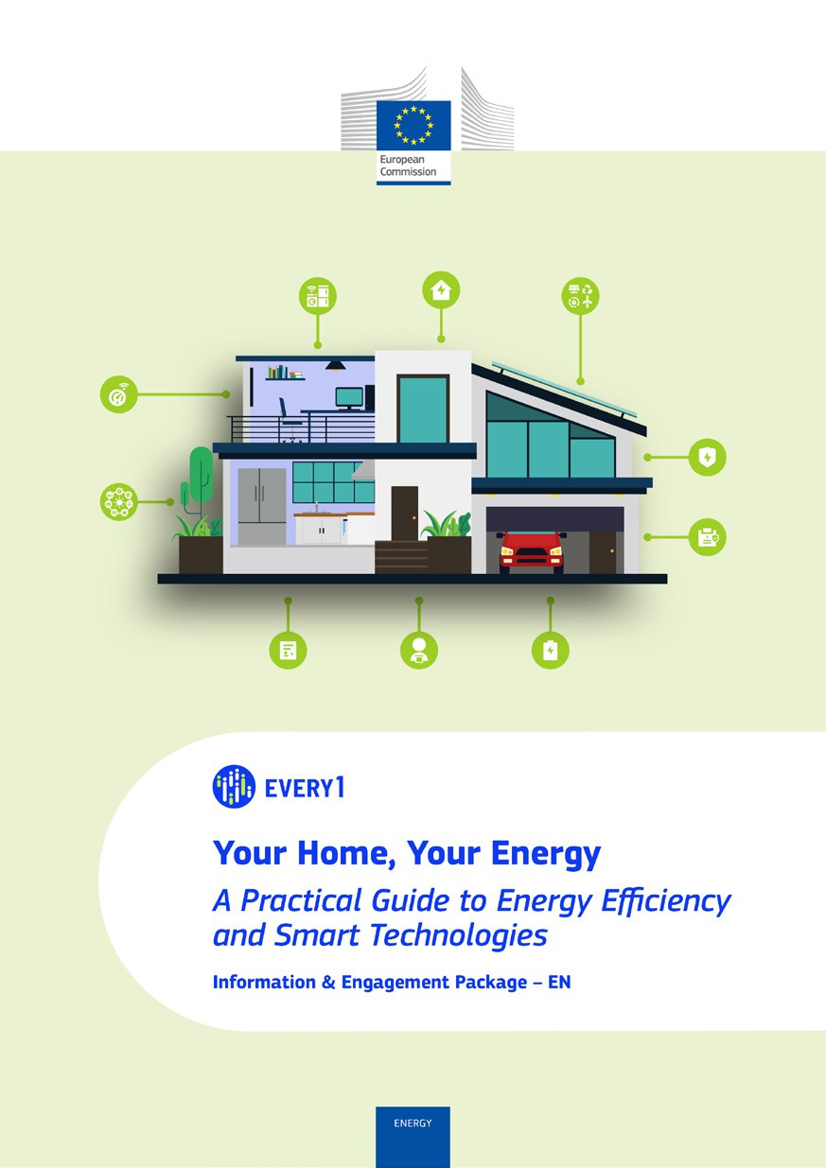
Gyakorlati útmutató

Poszter
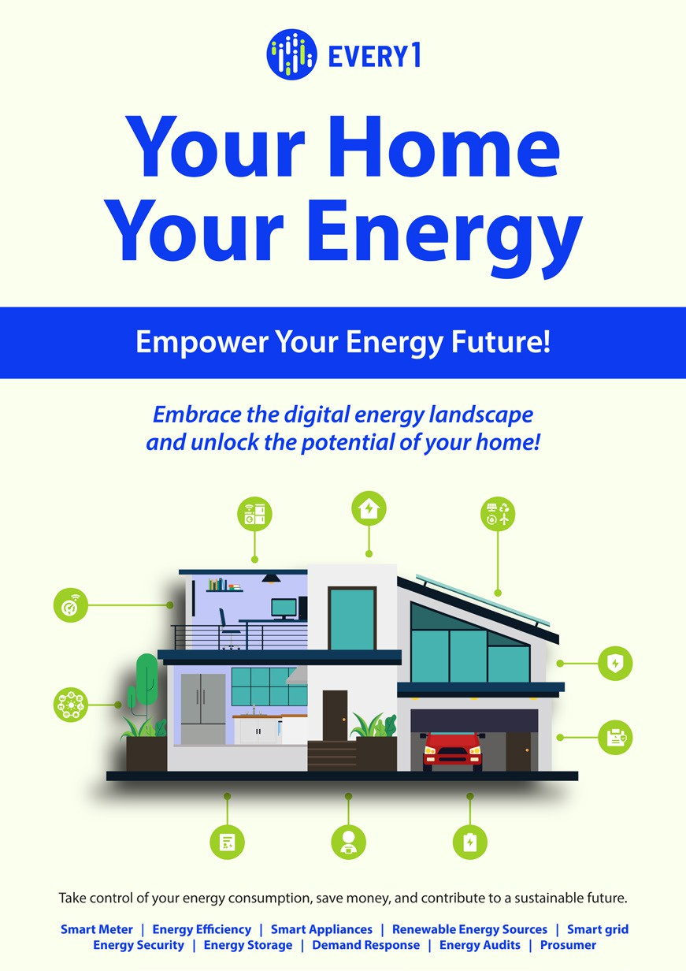

Az otthonod, az energiád
Gyakran ismételt kérdések

Információs és részvételi csomag – HU

Ezt az anyagot 2025 januárja és februárja között vizsgálták.

Örömmel fogadjuk visszajelzését itt.
Véleménye és javaslatai nagyon értékesek számunkra ennek a tanulási anyagnak a kidolgozásához.
